Hãy thiết kế một trang web bao gồm các thẻ <div> chứa bố cục như sau:  
  
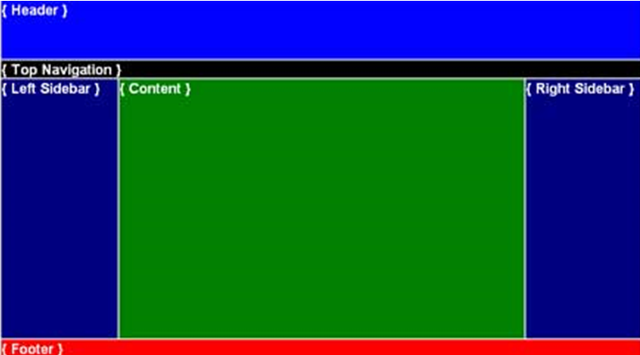

Chú ý: Các style và bố cục của trang sẽ được định nghĩa thông qua file css và được nhúng vào trang web.